社会福祉法人 有田つくし福祉会について
平成元(1989)年、障がいを持った方を支援するボランティアによる日曜作業所を開始し、四年後に湯浅町に小規模作業所「つくし共同作業所」を開設しました。その後、多くの方のご支援をもって社会福祉法人「有田つくし福祉会」を設立、平成１３(2001)年に法定認可施設となりました。現在、有田地域において各種の障がい福祉事業を行っています。
事業内容（令和3年4月現在）
- つくし共同作業所、つくしんぼショート（湯浅町栖原187-1）
就労継続支援Ｂ型（定員25）・生活介護（10）、日中一時支援
＜作業内容＞ 業者や農家からの下請け作業、パン訪問販売、手織物（さをり織り）制作、リサイクル作業など
- カフェ＆ベーカリー・オリーブ（有田川町熊井759-1）
就労継続支援Ｂ型（20）
＜作業内容＞ 自家製生地のパン及びクッキー・煎餅の製造・店頭販売、併設カフェの運営、訪問販売など
- 早月農園（有田川町尾上13-1）
就労継続支援Ｂ型（20）
＜作業内容＞ 果樹・野菜などの栽培・出荷、ジャム等の製造、パン訪問販売など
- あっぷるホーム（有田川町庄801-3･4）
共同生活援助（13）、短期入所（3）
＜事業内容＞ 地域における自立生活の支援
- 有田地域生活支援センターつくし、基幹相談支援センターあねっと ※和歌山県福祉事業団と共同設置
（有田川町熊井759-1） （有田川町角75-1）
一般・特定・障害児相談支援、在宅リハビリテーション推進強化事業（受託）、長期入院精神障害者地域移行促進事業（受託）、 市町村相談支援（受託）、基幹相談支援センター等機能強化事業（受託）
＜事業内容＞ 障がい福祉に関する各種相談、在宅障がい者の巡回、利用計画作成など
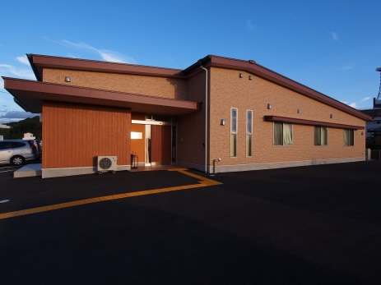
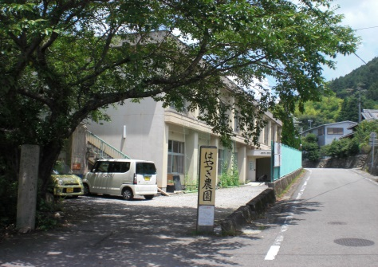
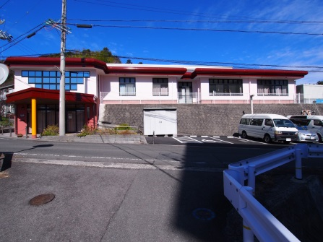

つくし共同作業所 早月農園 支援センターつくし
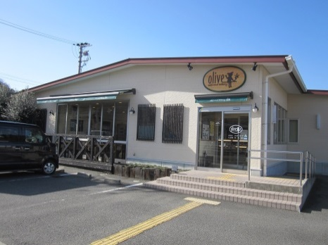
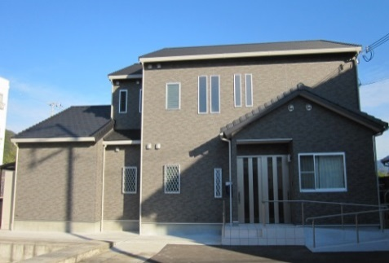
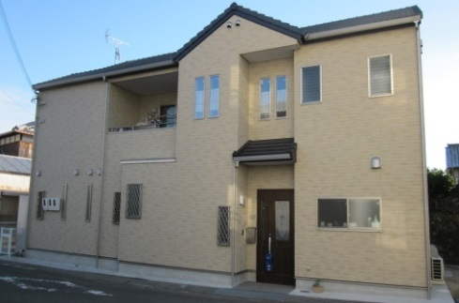

カフェ＆ベーカリー・オリーブ ↑ あっぷるホーム ↑

